12-2-2018

JAVIER LEONARDO PINEDA URIBE

SENA – SERVICIO NACIONAL DE APRENDIZAJE



MIGRACIÓN BD

ORACLE TO MYSQL

# Pasos de instalación ORACLE TO MYSQL

* BIENVENIDA A LA INSTALACIÓN

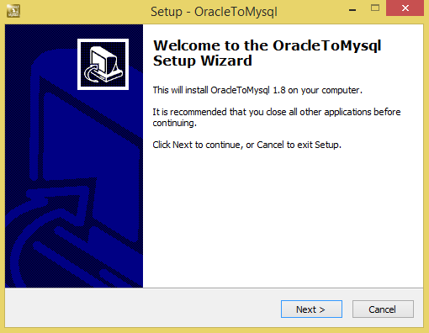

* PASO PARA RELACIONAR EL EMAIL O CORREO ELECTRÓNICO

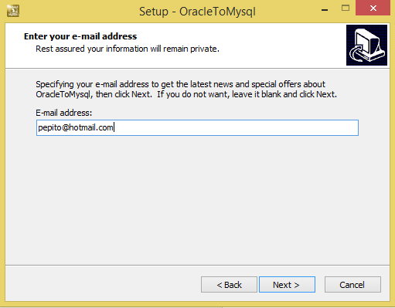

* PASO PARA ACEPTACIÓN DE LA LICENCIA

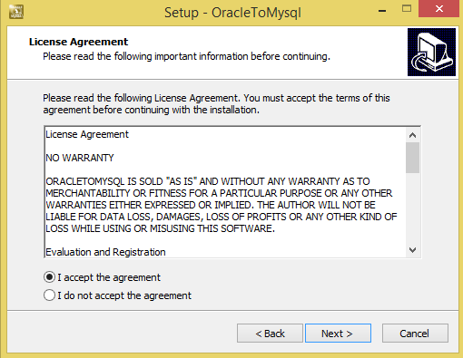

* INFORMACIÓN

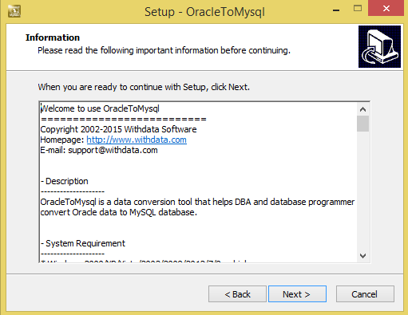

* ARQUITECTURA DE INSTALACIÓN 32 BITS O 64 BITS

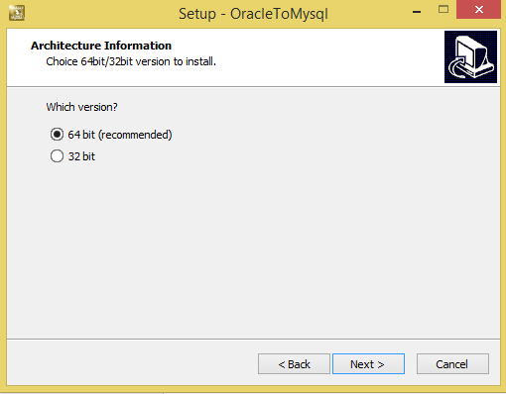

* DESTINO DE LA INSTALACIÓN DEL SOFTWARE

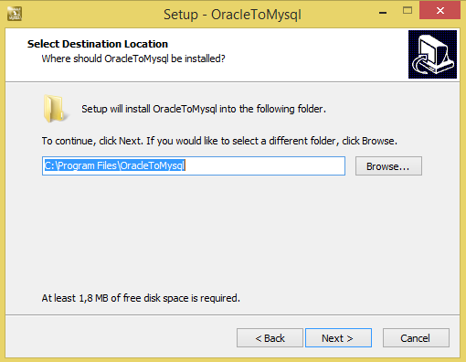

* SELECCIÓN DE LA CARPETA DE MENÚ DE INICIO

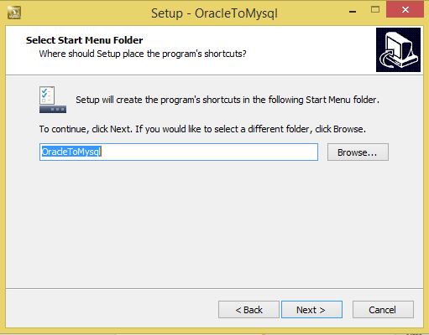

* Selección de la creación de iconos: escritorio

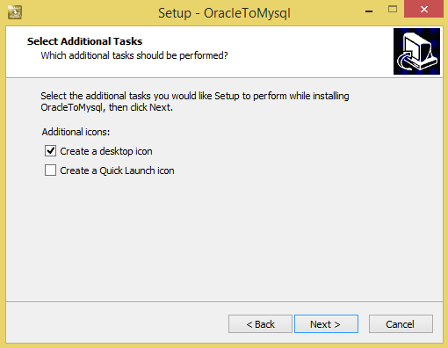

* VERIFICACIÓN DE INSTALACIÓN

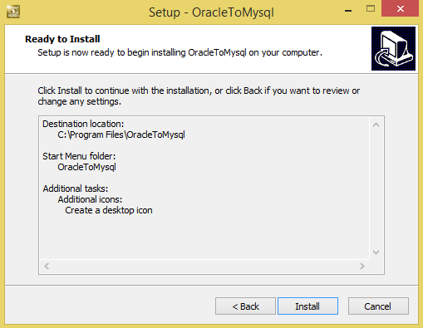

* FINALIZACIÓN DE LA INSTALACIÓN

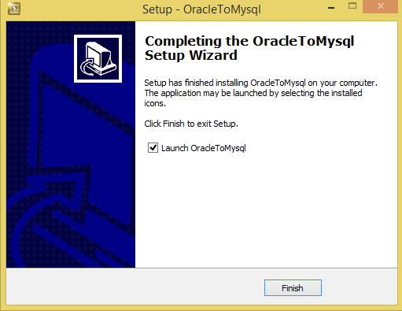

* INICIO DEL SOFTWARE Y POSTERÍO CONEXIÓN A LA BASE DE DATOS EN ORACLE

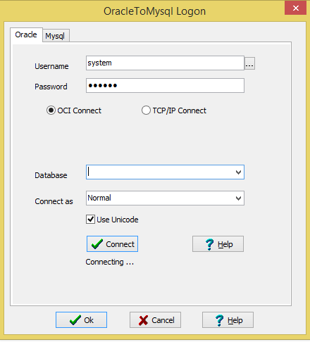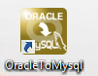

* CONFIGURACIÓN PARA LA CONEXIÓN DE LA BASE DE DATOS

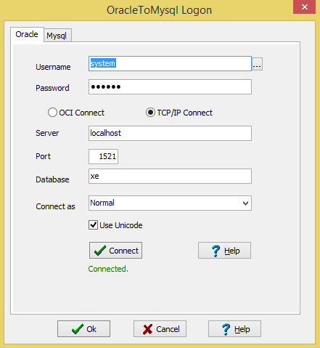

Configuración Oracle

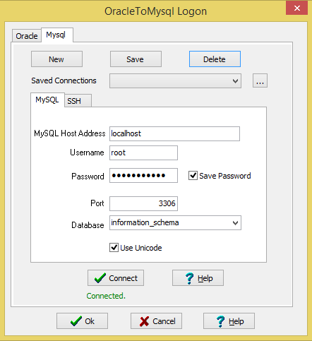

CONFIGURACIÓN MYSQL

* TIPOS DE MIGRACIÓN, SE SELECCIONA LA 1 OPCIÓN LA CUAL PERMITE IMPORTAR TABLA POR TABLA.

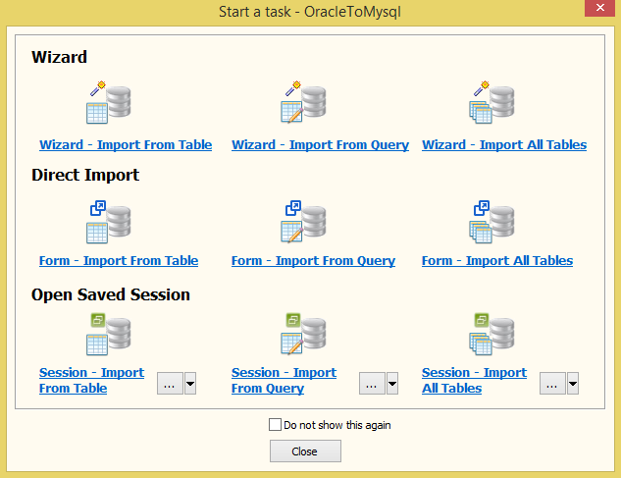

* SELECCIÓN DE LA TABLA Y SCHEMA

